A l'hôtel-restaurant le Cro-Bidou, les Christin perpétuent la tradition familiale
Meryl Christin a pris le relais de ses parents Thierry et Michèle à la tête du Cro-Bidou. La jeune femme prolonge ainsi une saga familiale entamée à la fin des années cinquante avec ses grands-parents, Daniel et Mimi.
Pascal Bonnardot - 08 mai 2023
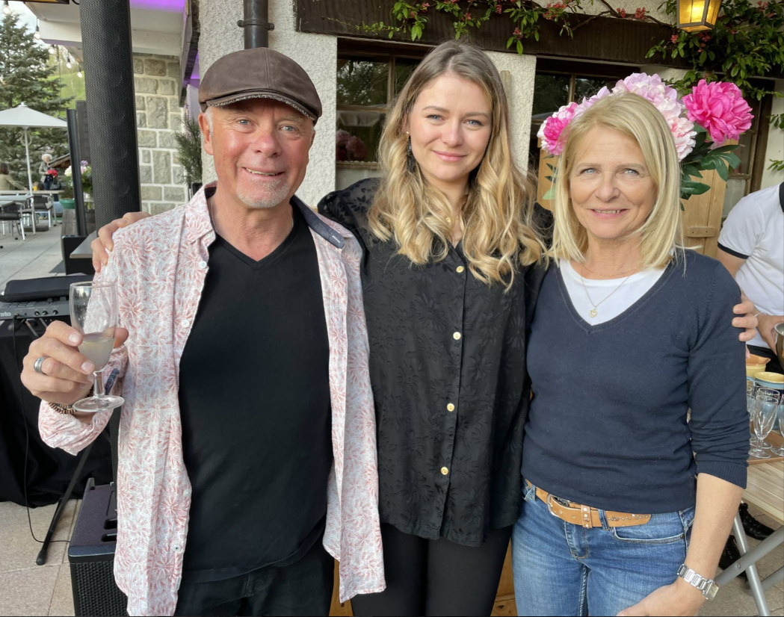

La troisième génération des Christin est incarnée par Meryl, 29 ans, qui après des études de stylisme, reprend l’entreprise à laquelle elle tient tant : l’hôtel-restaurant le Cro-Bidou avec location de chalets sis 1 101 route de la plage.
« C’est avant tout un établissement familial, convivial, très connu sur le plateau et j’y tiens par-dessus tout. J’étais très proche de ma grand-mère Marie-Sylvie surnommée, Mimi. Impossible de l’oublier », indique Meryl.
Vers les années 1958/1959, le tourisme démarre et le lac de la Beunaz existe déjà. Originaires du village, ses grands-parents, Daniel et Mimi Christin décident de monter l’affaire et construire l’immeuble, sur les parcelles de pré leur appartenant, au lieu-dit “Cro-Bidou”, d’où le nom de l’enseigne.
On y cuisine local, avec les produits du terroir et Mimi excelle en cuisine. En 1997, leur fils Thierry et son épouse Michèle reprennent le flambeau, chacun se répartissant les tâches.

« J’ai besoin de cette histoire familiale »
En 2019, après 25 ans de durs labeurs l’absence de repreneurs, conjuguée à la crise sanitaire, conduit à l’arrêt de l’activité par le couple qui se sépare du personnel. « J’ai souvent aidé la famille pendant les vacances. Les visites des potentiels gérants ont été un électrochoc. Après en avoir discuté avec mes parents, je me devais de reprendre. J’ai besoin, au quotidien, de cette histoire familiale. C’est presque viscéral. Il a fallu tout remettre en route, trouver une nouvelle équipe. On sera 5 en tout. Ma famille ne sera jamais très loin, si j’ai besoin. C’est beaucoup de travail avec les quatre chalets qui sont loués toute l’année. »
Même si Meryl ne sera pas derrière les fourneaux, tout fonctionnera comme avant. Les fameuses recettes de Mimi seront toujours à la carte, tout comme les plats typiques qui ont fait la réputation du lieu. « C’est un vrai challenge, j’en suis consciente, mais l’envie est plus forte que tout », résume la jeune maman.

